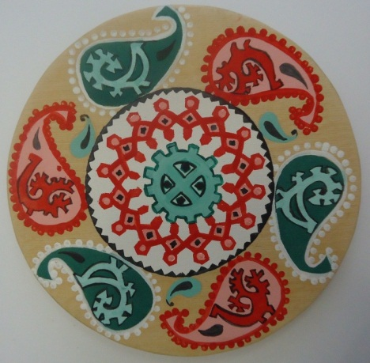
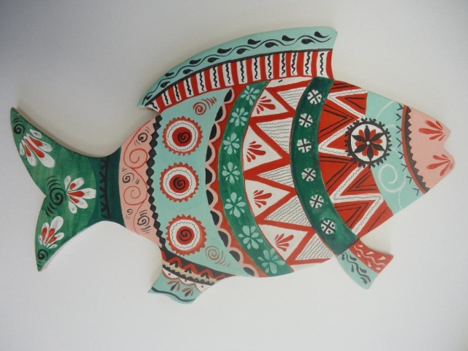

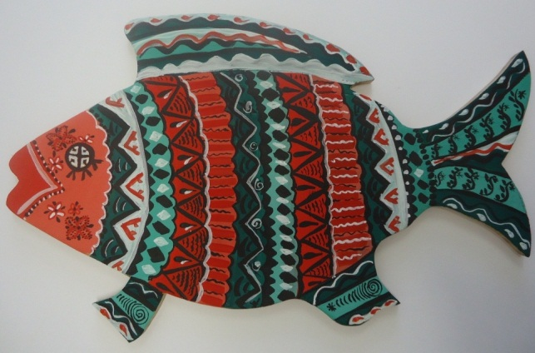
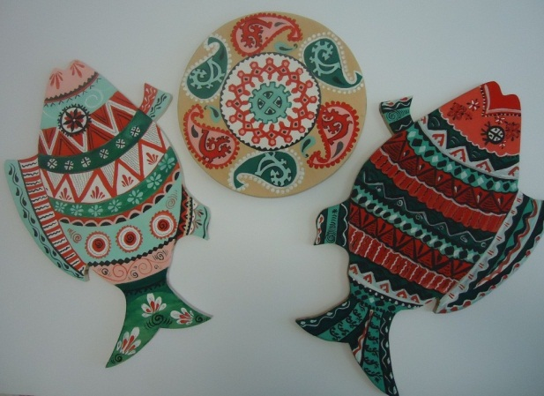

Приложение 1
Мелкие элементы мезенской росписи
Все эти элементы могут быть как мелкими, так и увеличенными, самостоятельными.
Волнообразные линии, зигзаг, стихийка - условные изображения воды. Движущийся крест, свастика - древнейший знак коловорота, движения солнца.
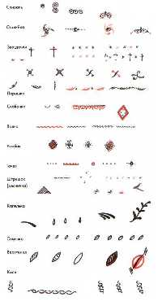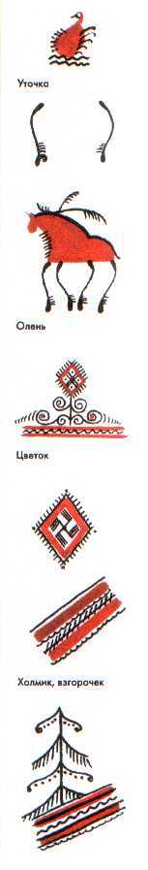
Уточка
Водоплавающие птицы символизируют души наших предков. Утка к тому же символ ночного подводного движения солнца.
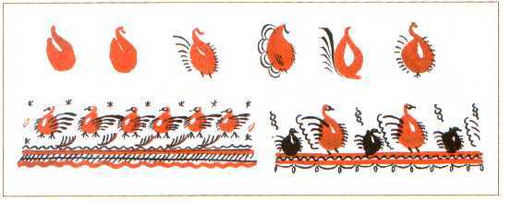
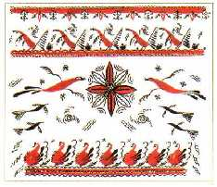
Лебедь
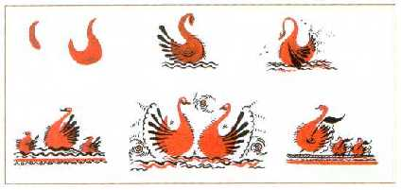
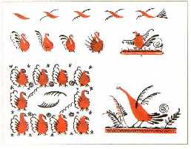

Композиция в квадрате.
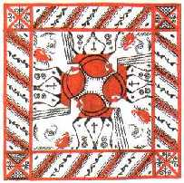

Композиция в прямоугольнике
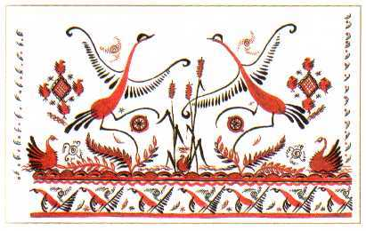
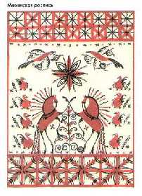
Композиции в круге

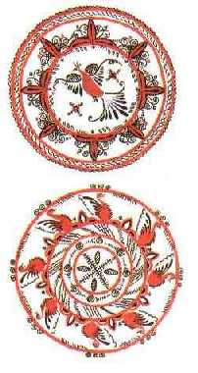

Олень и лось
Олень (лось) - знак дождя. Он вызывает дождь, цепляя рогами тучи. Также олень символ зарождения всего нового, зарождения богатства духовного. "Стадо" оленей всегда располагается в орнаменте выше "табуна" лошадей.
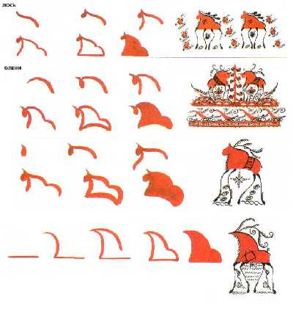

Приложение 2

Декоративное изображение деревьев и цветов в традиционной мезенской росписи
Довольно часто встречается на мезенских прялках изображение нескольких деревьев или одиноко стоящего дерева, нередко ели. Особый интерес представляет композиция из трех деревьев: два одинаковых дерева располагаются симметрично по отношению к центральному дереву, выделяющемуся относительно большим размером. О том, что подобный сюжет не случаен на мезенских прялках, свидетельствует факт, что тот же сюжет имеет место в росписи старинной мебели в мезенских домах.
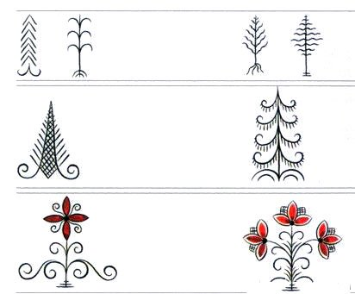

Приложение 3

Орнаменты Югры

Мотивы креста
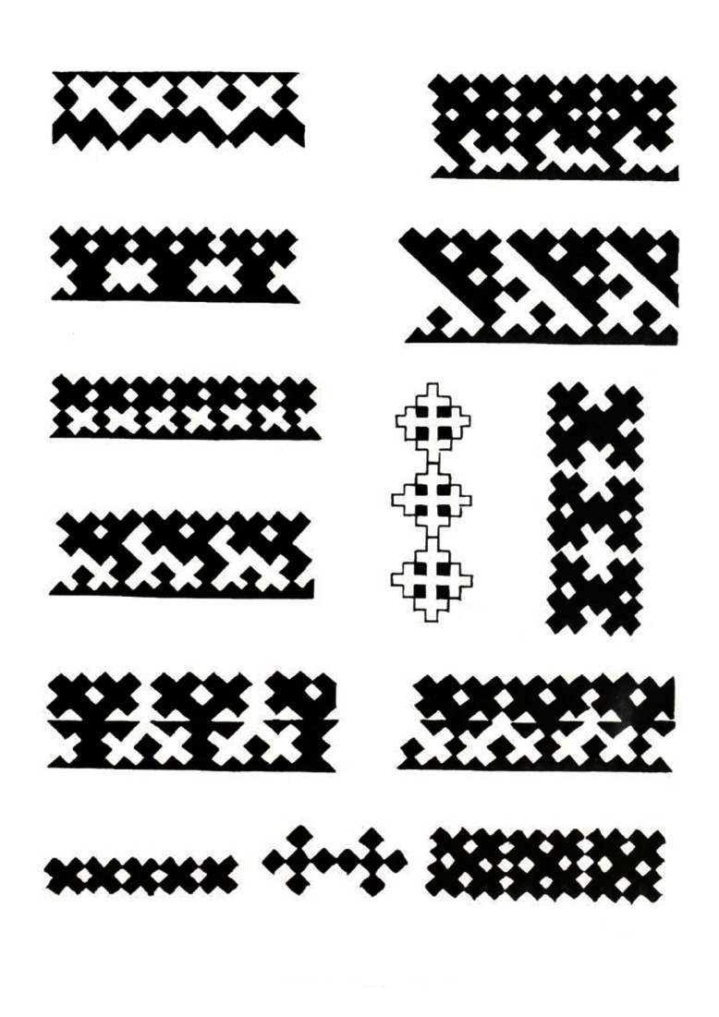
Мотивы, связанные с человеком
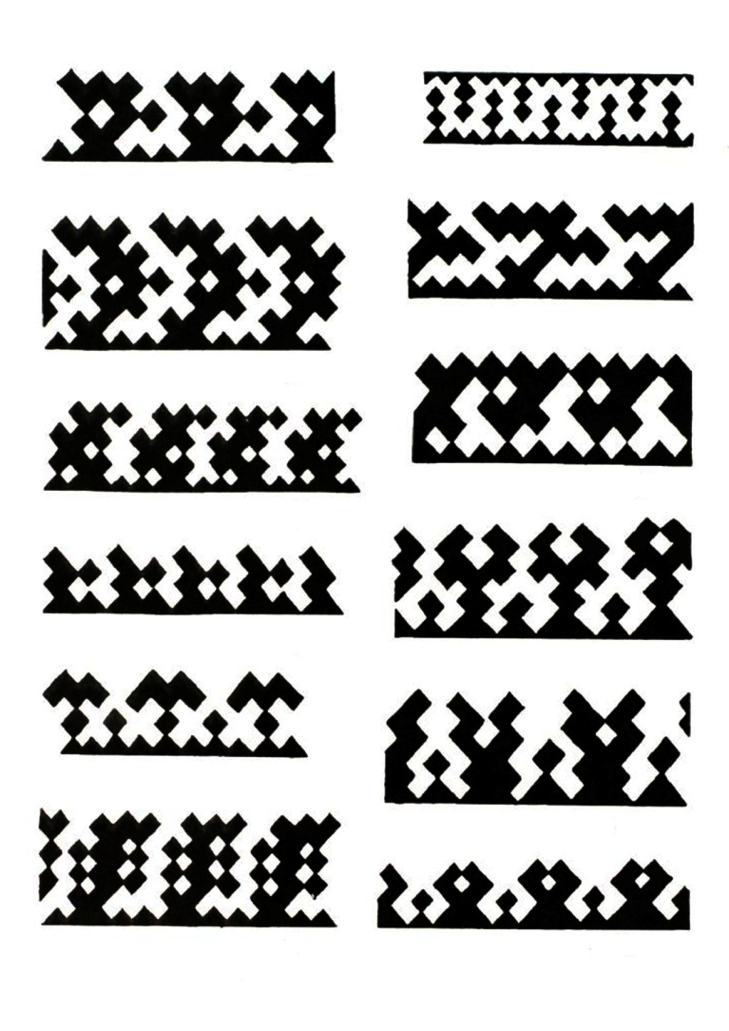
Берёзовая ветка

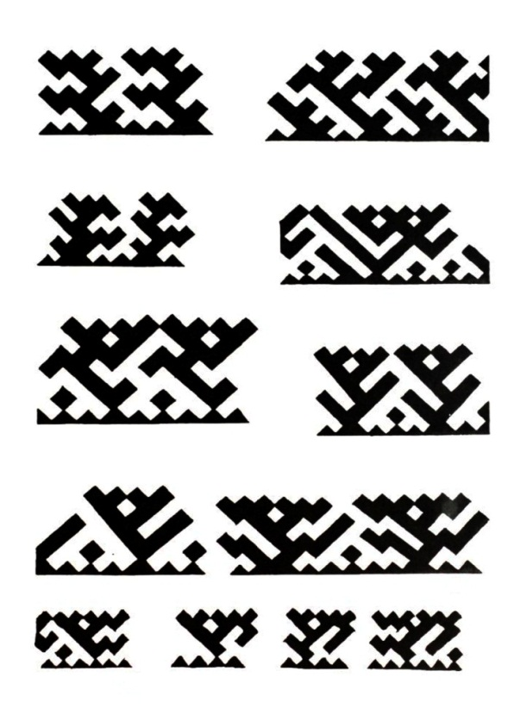
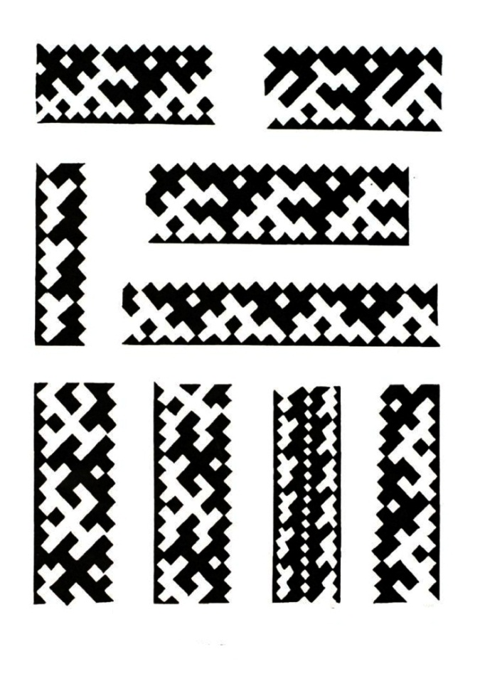

Деревья и птицы
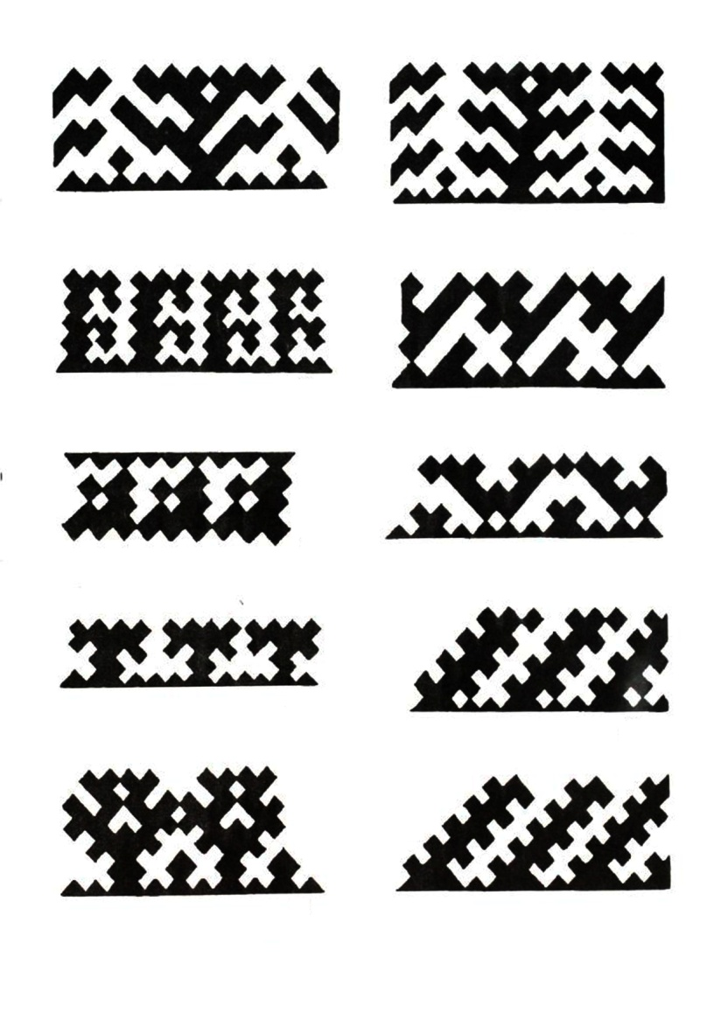

Мотивы водоплавающих птиц
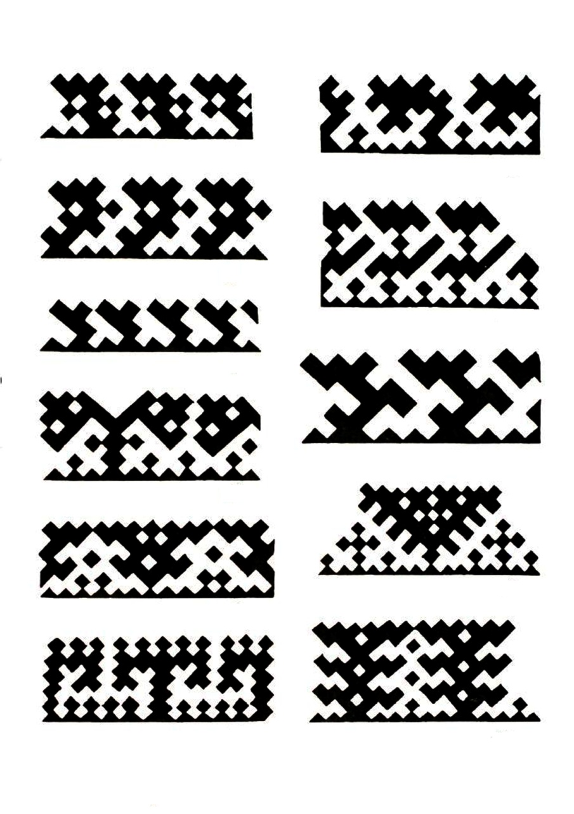
Мотивы с зайцем
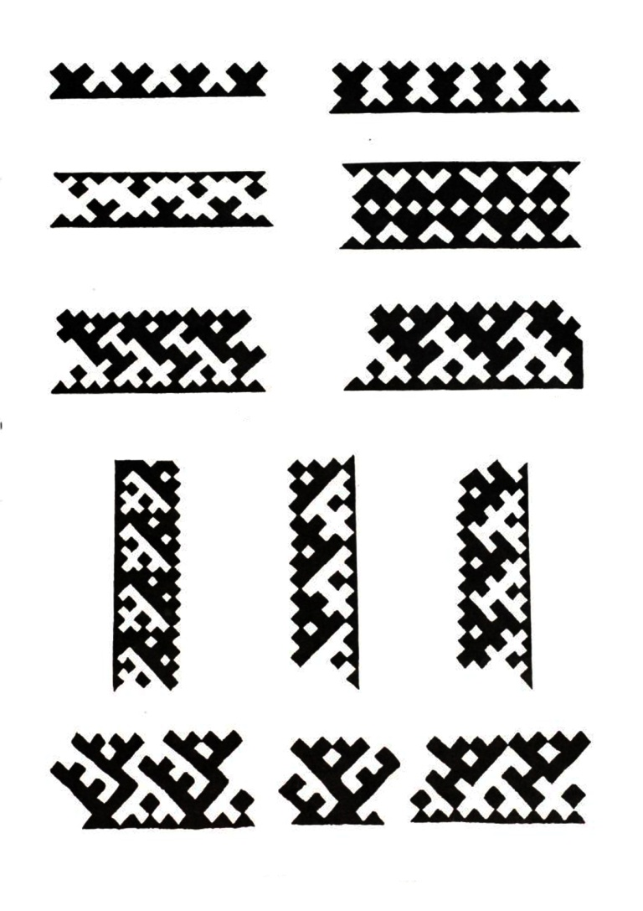

Мотивы лисы и песца
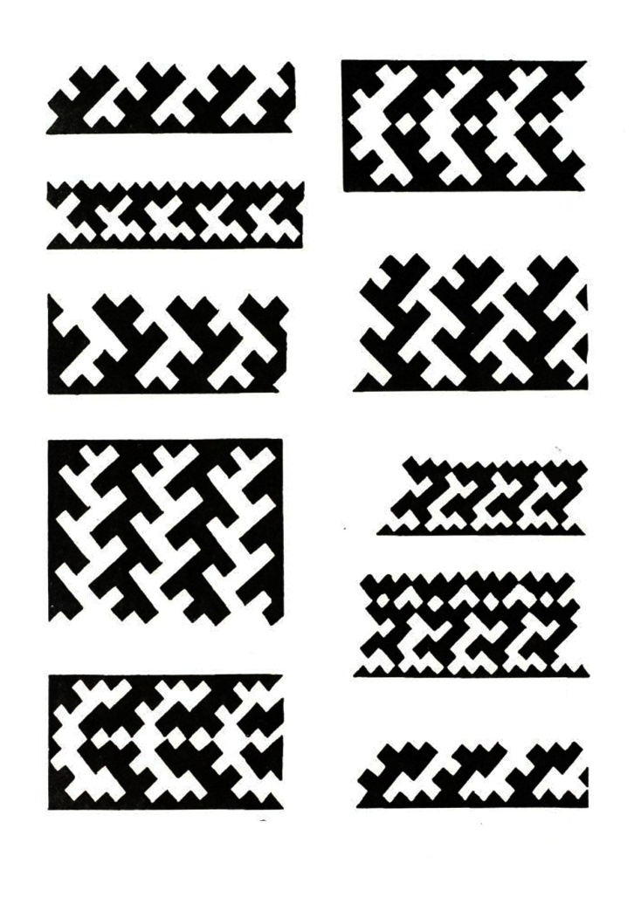
Соболь
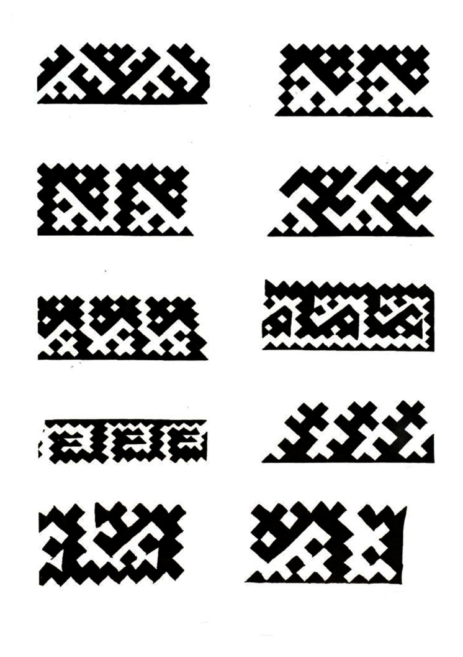

Мотивы лошади, зайца, чайки
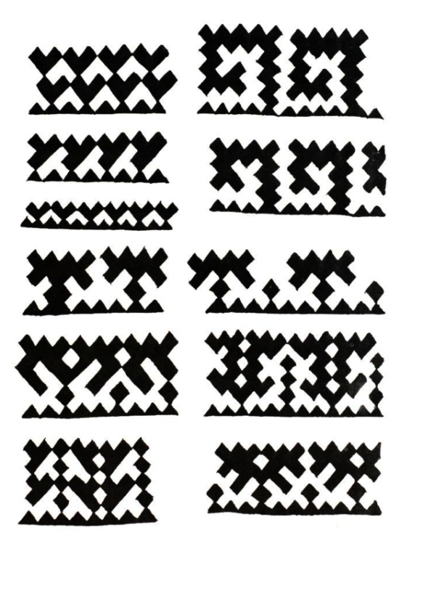
Мотивы медведя и лошади
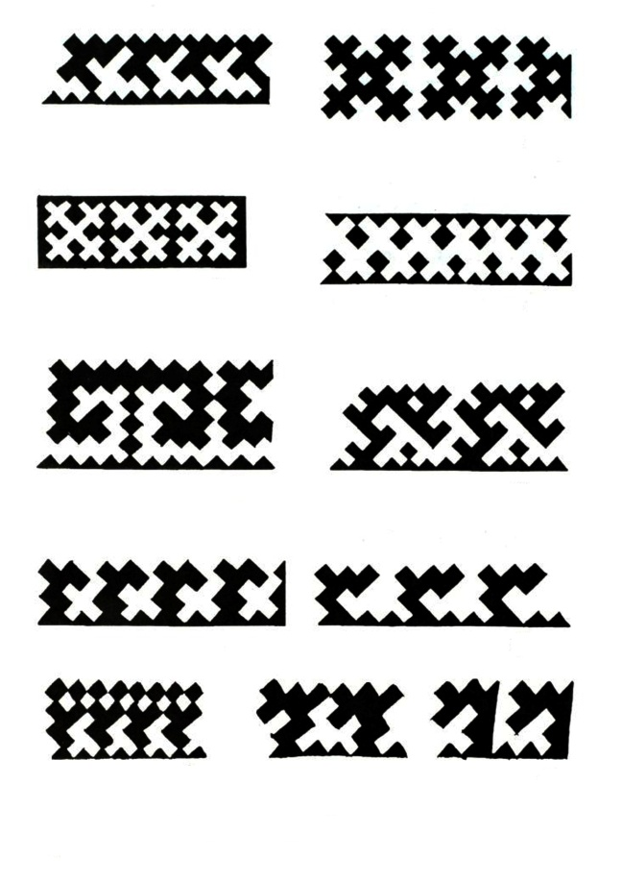
Мотивы рогов и следов
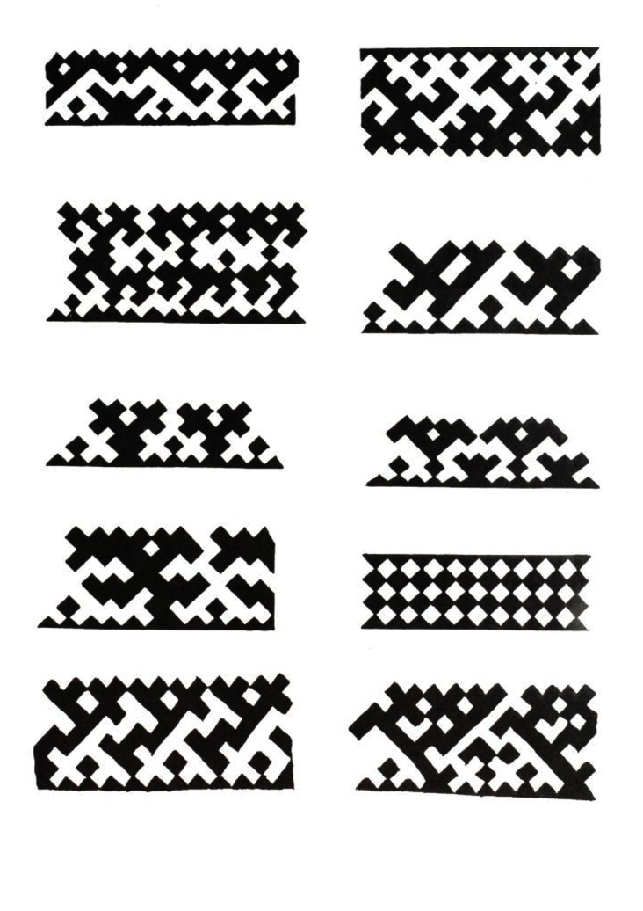
Лосиные рога
